招商关于消费方面的循环考虑，目前我们还处在需求走弱的阶段，上游还在继续增长，所以他们的推论就是生产最终会向需求收敛，看政策如何进一步变化，是否选择出清。

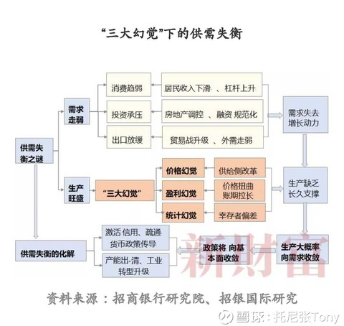

一周宏观数据总结

国内数据

原本于本周公布的贷款数据，并未正式公布，但是周末央行发布了季度会议总结，其中据初步统计，7月新增人民币贷款1.45万亿元，同比多增6237亿元。指导银行按照市场化原则，保障在建项目融资需求，加大对基础设施领域补短板的金融支持。7月新增基础设施行业贷款1724亿元，较6月多增469亿元。同时，信托贷款、委托贷款等表外融资变化也趋于平缓。

但是即使在7月如此信贷规模投放的基础上，本周公布社融规模再次低于预期，预期值11000，实际值11800，并且统计局今日再次公布了社融规模的统计在7月进行调整，但是社融数据在8月存在改善的可能性。

7月的M0和M1货币的投放都是低于预期的，但是M2的货币供应超出预期，达到8.5，预期8。虽然相比往年的M2数据依然不算多，但是这是今年第一次的M2超预期投放，需要谨慎伴随而来的通胀。

1到7月的固定投资，规模以上工业增加值，社会消费品零售额，城镇统计失业率在公布后，揭示国内的经济数据在7月基本都在恶化。也正是数据的下滑，使得人们怀疑中国经济的发展趋势是否有一定的滞胀情况【尤其本月的商品价格都在上涨的情况】。

上周四，中国车辆协会爆出国内汽车的销量变化，相比去年8月销量-18%，结合今年的消费情况和汽车的增长情况，汽车增长的拐点已经来临，后续数据侧需要关注汽车市场是否会继续恶化。

滞胀的可以关注下这篇文章：<http://wallstreetcn.com/articles/3390051>

国外数据

1. 日本的工业增加值环比-1.8，比前值-2.1减少，和欧元区近乎一致，相比6月的数据恶化而有所好转。
2. 欧元区的整体数据，商业指数，二季度GDP同比值，7月CPI数据相比6月，都有好转。
3. 美元区的8月数据则明显有所收缩，但是这个其实是符合美国每年8月休夏假的传统的，一般经济数据有所回落，股市也以震荡为主。

重点数据和事件前瞻

周三，美国开始与中国进行贸易谈判。

周四凌晨，美联储8月纪要。

周四早上，日本8月制造业PMI值。

周四3点和3点半，法国8月制造业PMI值，德国8月制造业PMI值。

周四晚，美国markit制造业PMI。首周申请失业救济人数。

周四开始，全球央行年会举行。

周四，美国开始对中国的160亿美元商品征收关税。

周五，日本CPI数据公布。

下周的周四会是各种数据的周四，当天应该有较大的波动。

上周宏观事件

贸易战

特朗普政府7月10日晚公布了对2000亿美元中国输美产品征收10%关税的建议产品清单，理论上的公示时间是60天，也就是说这份名单可能在8月底生效。

8月1日，彭博传出中美可能就贸易进行谈判的消息。

8月2日，莱特泽尔正式宣布将税率从10%提升到25%， 包括将征收额外关税的拟议产品清单。鉴于额外关税税率可能提高至25％，书面意见征询期的结束时间从8月30日延长至9月5日，出席公众听证会的申请截止日期延长至8月13日。

8月8日，美国宣布对中国的160亿美元的商品在8月23日开始征收。次日，中国宣布同等规模的关税也将在8月23日开始实行。

8月16日，多家媒体援引美中两国官员的话确认，中美经贸磋商将于8月22日至23日举行。中方是商务部副部长兼国际贸易谈判副代表王受文带队，美方则是由财政部副部长马尔帕斯（(David Malpass）率领的美方代表团。

白宫首席经济顾问库德洛（Larry Kudlow）在白宫召开的内阁会议中提醒，中共在经济摩擦中处于劣势，国内经济正在走向衰败，中国不应轻视川普政府的强硬态度。美国贸易代表计划于下周一（20日）开始举行公开听证会，讨论2000亿美元中国商品的关税。美方对结构性问题的讨论持开放态度，期待中方就解决贸易分歧提出“具体建议”。【时间不清楚会不会改变，已知的是时间由4天延长到6天】

“中国的经济正在下滑。数据显示，他们的零售业和商业投资正在瓦解。他们的工业生产下滑，现在已稳定在低水平。”库德洛说，“我认为投资人正在撤离中国，因为他们不喜欢他们的经济，他们正来到美国，因为他们喜欢我们的经济。”

中东危机

【土耳其爆发全面金融危机 程度类似于98年亚洲金融风暴】在美上市iShares安硕MSCI土耳其ETF收跌14.49%，报21.44美元，创2009年3月19日以来收盘新低。土耳其10年期（本币里拉）国债收益率涨至22.11%，创历史新高。今年迄今，里拉兑美元已下挫逾40%。彭博社称，土耳其爆发出新兴市场历史上最为糟糕的危机之一，鲜有迹象表明形势将何去何从，其程度甚于雷曼危机，甚至类似于1998年亚洲金融风暴。

周五美国宣布对土耳其进行经济制裁，钢铝关税都直接加倍。土耳其总统号召民众支持国家。今年以来土耳其的汇率贬值过多，叠加的核心问题是土耳其自身的美元债【各种国际债务，尤其欠欧洲银行的债务】超标，因此在面临汇率大幅贬值的情况下，还债就成了核心问题，和当年希腊危机，欧猪危机的债务危机本质一样，政府债务面临无法偿还的可能性，面临新债务无法偿还的困局。【土耳其是中东第一军事强国，支持叙利亚的反政府军，和俄罗斯类似，亦敌亦友】。所以下周需要额外担心类似当年欧债危机的情况，当年欧债危机就是从希腊发酵，时间点恰恰是在2011年3月开始蔓延，并且在11月时达到高峰。【土耳其2017年的GDP 8500亿美元，2017年外债4500亿美元，GDP增长7.4%，当年希腊是2400亿美元】。土耳其很可能今年和阿根廷一样，汇率存在继续贬值的可能性，贬值之后的土耳其的债务杠杆可能接近70%（去年已经达到53%），世界上认为的红线是20%。

上周说关注土耳其的国债是否存在被降级的风险，以及土耳其的债务危机是否可能迎来外援。

本周，土耳其的危机略有缓解，美方要求释放被困监狱的律师，但是在周五晚些时候，土耳其法院再次拒绝了该提议。

周五晚，标普和惠誉针对土耳其和俄罗斯分别进行了降级，其中涉及土耳其政府和土耳其企业，降低到垃圾级，而俄罗斯则在垃圾级的边缘。

周末消息是德国在劝服土耳其接受IMF的援助，欧洲不希望土耳其乱起来，土耳其会严重影响欧元区，但是土耳其大概率会再次拒绝，IMF的贷款是有代价的，当年希腊接受援助的条件是短期对经济有明确阵痛的，目前看土耳其还没采取资本管制，但是一旦采取管制措施，势必资本加速外流。

土耳其当前的情况可以参考这篇文章：<http://wallstreetcn.com/articles/3390198> 不改变的话基本是死局，但是从利空影响而言，除非土耳其的汇率出现上次的大贬值，否则对国际的影响有限【上次日贬值13%】。需要关注的则是，从土耳其扩散开来的危机的扩散逻辑。

国内政策说明：

【银保监会：支持实体经济】 《中国银保监会办公厅关于进一步做好信贷工作提升服务实体经济质效的通知》，简单来讲就是，支持小微企业贷款，改革制度避免资金周期性紧张，对龙头企业加大融资支持，对地方基建加大支持力度，支持消费信贷，对受贸易冲击的企业适当倾斜。

目前的环境下，利好即利空。

**附录平安半年报的不靠谱分析：**

平安是首家采取新会计规则统计的保险公司。

IFRS9会计准则说明，将老会计准则中金融资产由原来的四分类调整为按照业务模式和现金流进行三分类。即以公允价值计量且其变动计入当期损益的金融资产（FVPL），以摊余成本计量的金融资产（AC），和以公允价值计量且其变动计入其他综合收益的金融资产（FVOCI）。FVPL项下的权益投资其股价变动部分将直接进入当期损益表影响利润，其它两个项目的权益投资其股价变动部分只影响股东权益（净资产）。而AC和FVOCI 的权益资产收入主要来自于股息分红。下图是我在网上找到的分类介绍【<https://xueqiu.com/3687726273/111911524>】。其中作为控股股东的金融资产不计算在内。

根据今年保险的政策，保险的准备金率将会增长。今年上半年传统险准备金折现率750日均线较年初上移4-5个基点，平安、太保、新华和国寿分别对应释放准备金22亿元、21亿元、18亿元和60亿元。

根据平安的1季报，**以公允价值计量且其变动计入当期损益的金融资产**有7007.59亿，而截至3月31日，**公允价值变动损益**为-48亿。这些公允价值变动计入当期损益的金融资产包括哪些股票、哪些债券，股债比例，目前不知道。能参考的就是：

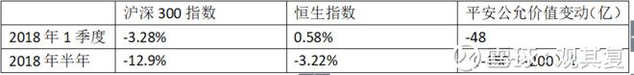

根据上表，可以粗略估计平安上半年公允价值变动损益，可能在-150亿到-200亿之间。

这是上半年平安可查的投资

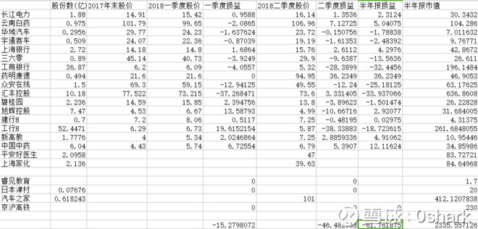

其中已有的收益可以把药明康德替换为碧桂园服务，相差值为-12左右。【药明康德等上市为限售股，理论应该不计算在其中。】根据Q1财报的数据，平安持有的股权大概在2700亿左右，可以得出股票的损失基本计算在内。此外根据一季度计算的数值，应该基本可以中国平安在Q2的股票投资收益损失应该在-70亿左右。【同时考虑汇率变化，3月和6月接近，相差5%左右】

**观察国债和企业债在3月后基本稳定，所以预估投资损失在-70亿到-100亿之间【限售股不知道具体规则，姑且算入，但是从权益投资来看，假设额外的损失均为债券，债券在3到6月基本持平，所以30亿基本抵消，所以我的预估为基本持平】。**

**从净利润上看，相比去年，基本净利润的增长为个位数，甚至为负数。此外，根据各大投行的预期，平安的新保单收入增长也因为0左右，所以基本半年报的平安可能会遭遇一个很糟糕的业绩，和雪球上很多投资者预期的20%的增长是很困难了。【大摩预估是年报盈利-5%，17年的半年报的纯利增长则为6%，但是剔除16年的普惠重组利润的影响后，同比增长则为38.8%】**